说明文档
开发语言：
C++
编译运行环境：
Win 8+ CodeBlocks 13.12 + gcc
类模块说明：
Trans类：
功用：NFA中的边

NFA_Node类：
功用：非确定有穷状态自动机的节点
主要方法:
Void AddTrans(Trans* tt) 添加边，封装了STL的push_back

NFA类：
功用：非确定有穷状态自动机表示
主要属性：
NFA_Node* start 起始状态
NFA_Node* end 终止状态

Converter类：
功用：将正则表达式转换成NFA
主要方法：
NFA ToNFA() 转换至NFA
bool Operator_Less_Than(char t1, char t2) 比较运算符优先级
NFA& Connect(NFA G1, NFA G2) 处理&
NFA& Union(NFA G1, NFA G2) 处理 |
NFA& Closure(NFA G2,char temp) 处理 *
NFA& Cloqure(NFA G2) 处理 ？
NFA& Cloaure(NFA G2,char temp) 处理+
NFA& Clopure(NFA G2,char temp,int k) 处理{}

DFA_Node类：
功用： 确定有穷状态自动机的节点

DFA_Edge类：
功用：确定有穷状态自动机的边

NFA_To_DFA类：
功用：将NFA转化到DFA
主要方法：
NFA_Node*& find(int st) 在NFA中寻找从st点出发的边
DFA_Node*& finddfa(int st) 在DFA中寻找从st点出发的边
void findclosure(NFA_Node* p) 寻找空边
int AddStatus() 添加DFA状态
void Convert() NFA转化到DFA

Regex类:
功用：匹配正则
主要方法：
string deal_brace(string s) 处理()和转义的情况
void match(string s,string *result) 匹配字符串
核心原理：
利用Thompson's Construction 将正则表达式转化为NFA，该理论工作原理如下：
下面这个自动机定义了一个简单的正则表达式
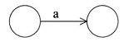
接下来的自动机定义了两种连接方式
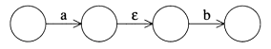
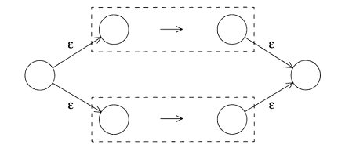
例如
*号有由下面的定义
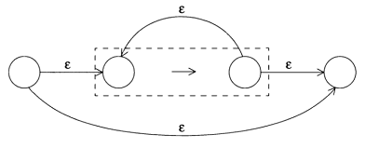
+号：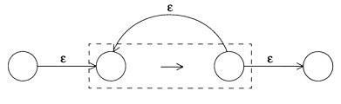
建立了NFA后，利用消除ε边算法以及构造DFA法将其转化为DFA，从而进行分析。

完成情况：
实现的功能：
除了text29.txt测试用例的其他用例都可以成功实现
未实现的功能：
text29.txt中的{}未实现，但是自己测试实现了分支功能

